|  |  |  |
| --- | --- | --- |
| РОССИЙСКАЯ ФЕДЕРАЦИЯ РЕСПУБЛИКА ХАКАСИЯ  АДМИНИСТРАЦИЯ  ВЕРХ-АСКИЗСКОГО СЕЛЬСОВЕТА |  | РОССИЯ ФЕДЕРАЦИЯЗЫ  ХАКАС РЕСПУБЛИКА  АСХЫС ЧОFАРХЫ ААЛ ЧОБIНIН,  УСТАF-ПАСТАА |

**ПОСТАНОВЛЕНИЕ**

От 23.07.2019 г. с. Верх-Аскиз № 20

**Об утверждении реестра и схемы мест размещения**

**контейнерных площадок для временного**

**хранения твердых коммунальных отходов на**

**территории Верх-Аскизского сельсовета**

В целях обеспечения охраны окружающей среды и здоровья человека на территории Верх-Аскизского сельсовета Аскизского района Республики Хакасия, в соответствии с Федеральным законом от 06.03.2003 №131-ФЗ «Об общих принципах организации местного самоуправления в Российской Федерации»,

«Правило по благоустройству и санитарного содержания территории муниципального образования Верх-Аскизский сельсовет» администрации Верх-Аскизского сельсовета

ПОСТАНОВЛЯЕТ:

1.Утвердить реестр мест размещения контейнерных площадок для сбора ТКО на территории Верх-Аскизского сельсовета Аскизского района  
( Приложение №1).

2.Утвердить схему мест размещения контейнерных площадок для сбора ТКО на территории Верх-Аскизского сельсовета Аскизского района (Приложения№2).

3.Обнародовать настоящее постановление на информационном стенде администрации и разместить на официальном сайте Верх-Аскизского сельсовета.

и.о. главы Верх-Аскизского сельсовета О.А. Угдыжекова

**Реестр размещения мест расположения бункеров**

**для твердых бытовых отходов**

|  |  |  |  |  |
| --- | --- | --- | --- | --- |
| №  п/п | Адрес контейнерной площадки | Адреса объектов недвижимости, закрепленных за контейнерной площадкой | Количество контейнеров | Объем мусорных контейнеров |
| 1 | д. Казановка, ул. Историческая (в 70 м на юго-восток от д. №4) | Д. Казановка, ул. Историческая, д.№4 | 1 | 0,75 куб.м. |
| 2 | д. Казановка, ул. Школьная (в 50 м на северо-восток от д. №5А) | Д. Казановка, ул. Школьная, №д 5А | 1 | 0,75 куб.м. |
| 3 | д. Казановка, ул. Новая (в 70 м на северо-восток от д. №12А) | Д. Казановка, ул. Новая, д.№12а | 1 | 0,75 куб.м. |
| 4 | с. Верх-Аскиз, ул. Свободная (в 100 м на восток от д. №2) | С. Верх-Аскиз, ул. Свободная д.№2 | 1 | 0,75 куб.м. |
| 5 | с. Верх-Аскиз, ул. Мира (в 80 м на север от д. №127А) | С. Верх-Аскиз, ул. Мира, №127А | 1 | 0,75 куб.м. |
| 6 | с. Верх-Аскиз, ул. Мира (в 80 м на северо-восток от д. №132) | С. Верх-Аскиз, ул. Мира, д.№132 | 1 | 0,75 куб.м. |
| 7 | с. Верх-Аскиз, пер. Центральный (в 40 м на северо-запад от д. №1) | С. Верх-Аскиз, пер. Центральный,д.№1 | 1 | 0,75 куб.м. |
| 8 | с. Верх-Аскиз, ул. Мира (в 100 м на восток от д. №45) | С. Верх-Аскиз, ул. Мира д.№45 | 1 | 0,75 куб.м. |
| 9 | с. Верх-Аскиз, ул. Мира (в 100 м на восток от д. №15В) | С. Верх-Аскиз, ул. Мира, д. №15В | 1 | 0,75 куб.м. |

Приложение №2

к постановлению Администрации

Верх-Аскизского сельсовета

от 27.02.2018 № 21

СХЕМА

мест размещения контейнерных площадок для сбора ТКО на территории

Верх-Аскизского сельсовета

д. Казановка

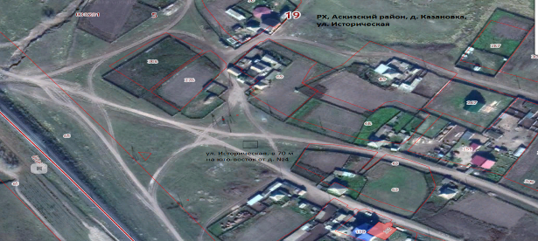

с. Верх-Аскиз

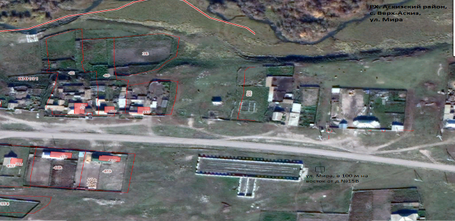

с. Верх-Аскиз

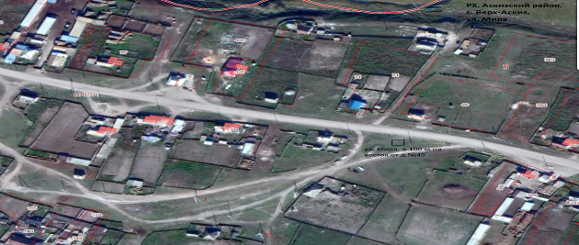

с. Верх-Аскиз

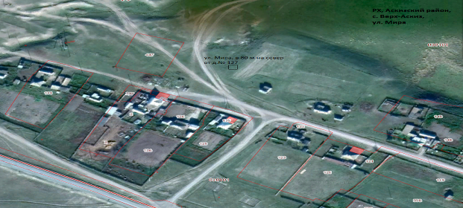

с. Верх-Аскиз

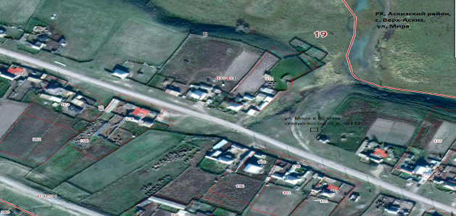

д. Казановка

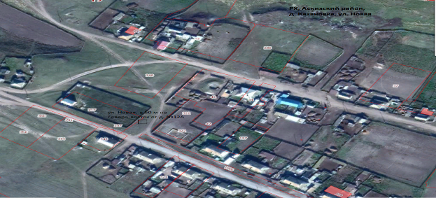

с. Верх-Аскиз

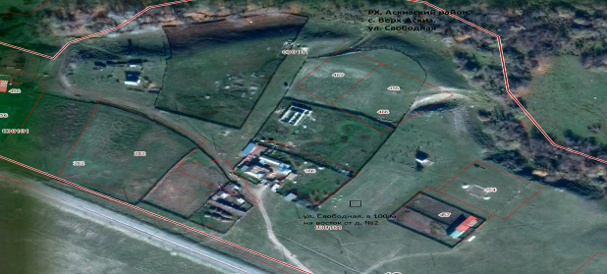

с. Верх-Аскиз

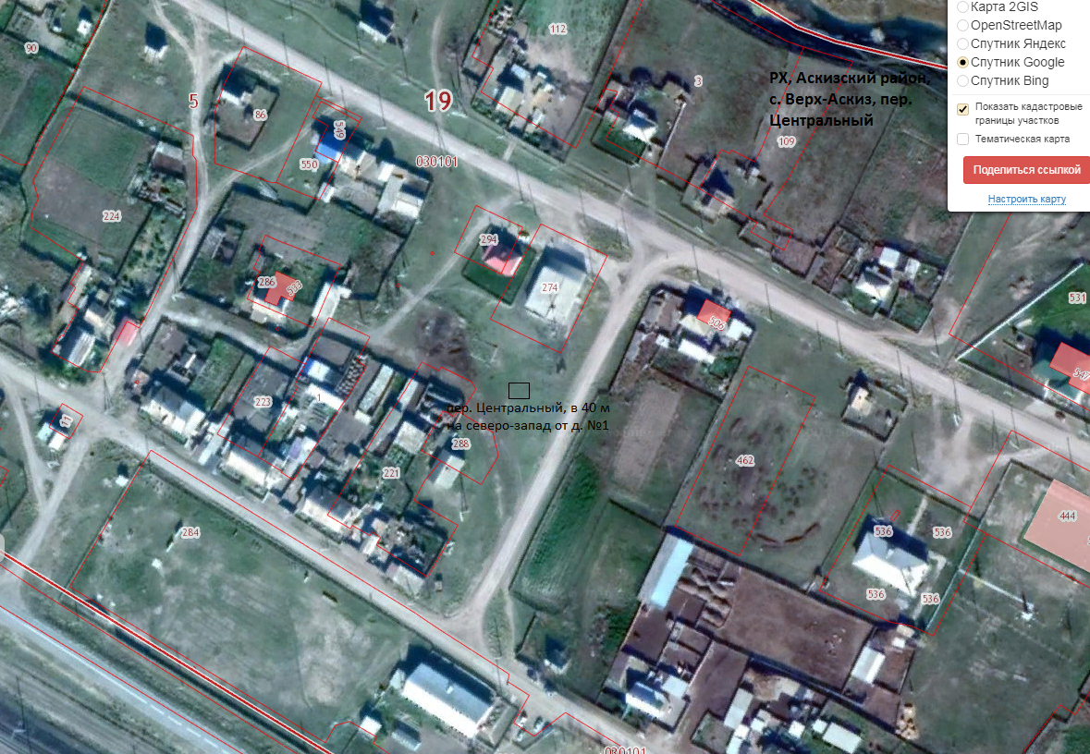

д. Казановка

